Nyhetsbrev februar 2023
Vi legger straks februar bak oss, og går inn i årets første vår-måned.
Dagene blir lysere og det grønne titter frem under snøen. Også i Electronic Coast blomstrer det. I løpet av disse første ukene har vi kunne ønske Scansense, Se-Mont, Nanopower semiconductor og SINTEF Manufacturing velkommen til EC-familien. Sistnevnte v/Daryl Powell (bildet) blir å se som foredragsholder under EC-konferansen 9. mars.

Scansense utvikler og produserer avanserte høykvalitets trykk-, belastnings- og strekningssensorer som muliggjør livstidspresisjonsovervåking av krevende industriaktiva og -operasjoner.

Se-Mont er en ordreprodusent av ferdigstilte spesialkabler og komplette kabelsett. De kan levere alt fra den enkleste en-leder til sammensatte kabelmatter og kabelsystemer.

Nanopower semiconductor leverer halvledere som omdefinerer laveffekt for mikroelektronikk, og muliggjør storskala og miljømessig bærekraftig distribusjon av elektroniske enheter og nettverk.
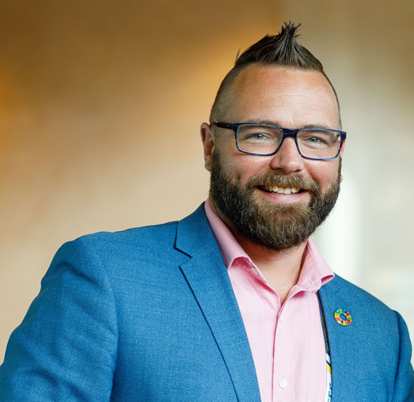
SINTEF Manufacturing er et ledende internasjonalt forskningsinstitutt innen produksjon - fra grunnforskning til industrialisering. De kombinerer generisk kompetanse med bransjekunnskap for å løse komplekse problemstillinger gjennom flerfaglighet for sine kunder.
I avdelingen Industrielle Økosystemer utvikles forskningsbaserte løsninger i samarbeid med produksjonsbedrifter på bærekraftig innovasjon og utvikling, digitalisering og Lean.

Endringer i styret
Bjørnar G. Tønnessen, Mectro og Lars-Cyril Blystad, USN har dessverre måtte trekke seg fra styret. Som representant for USN har Ole Henrik Gusland trådd inn, og valgkomiteen jobber med å finne nye kandidater før årsmøtet 29. mars.
Jeg vil benytte anledningen til å takke Bjørnar og Lars-Cyril for jobben de har gjort, og ønske Ole Henrik velkommen.

1. mars er det 6 måneder siden jeg tiltrådde stillingen som daglig leder i Electronic Coast. Det har vært noen spennende og aktive måneder med etablering av bærekraftsteam, gjennomføring av Hackathon sammen med USN Sprout, mange frokostmøter med variert agenda, julebord, oppussing av hjemmesider og straks EC konferansen 2023. Dette hadde jeg ikke fått til uten den positive medlemsmassen, teamlederne og ikke minst styret. Jeg gleder meg stort over alt vi får til i klyngen vår, og ser frem til fortsettelsen.

Vi sees, forhåpentligvis på Thon Hotell 9. mars
Mvh Linn Fagerberg

Datoer å merke seg:
9. mars EC Konferansen 2023

Vi har satt sammen en hel dag med bærekraft i sentrum. Det blir spennende foredrag, paneldebatter og god tid for nettverksbygging. Påmelding her.

29. Mars Årsmøtet for medlemmer av Electronic Coast

Papirer sendes ut i hht. vedtektene senest 14. dager før.

Hold gjerne av datoen nå.

31. Mai Frokostseminar for Team robust elektronikk

8. Juni Frokostseminar for Team kretskort

12. – 14. juni IMAPS Nordic årlig pakkekonferanse NordPac. For mer informasjon, se her.

21. – 23. juni Forskerskolen for mikro- og nanoteknologi TNNN avholder sin konferanse

For mer informasjon, se her

